UNIVERSIDADE DO VALE DO RIO DOS SINOS (UNISINOS)
UNIDADE ACADÊMICA DE PESQUISA E PÓS-GRADUAÇÃO
ESPECIALIZAÇÃO / LLM / MBA / MBE EM XXXXX

NOME DO ALUNO

TÍTULO:
Subtítulo do Trabalho

Local
Ano

NOME DO ALUNO

TÍTULO:
Subtítulo do Trabalho

Projeto de Pesquisa apresentado como requisito parcial para obtenção do título de Especialista em Xxxxxx, pelo Curso de Especialização / LLM/ MBA / MBE em Xxxxx da Universidade do Vale do Rio dos Sinos (UNISINOS).

Orientador(a): Prof. ou Prof.ª Esp., Ms. (ou Me.), Dr. ou Dra. Xxxxxx

Local
Ano
LISTA DE FIGURAS
Figura 1 - Brinquedoteca 21
Figura 2 - Triângulo equilátero 22

Elemento opcional.
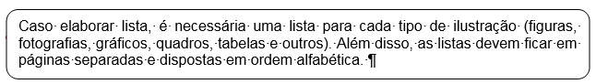

Para atualizar a lista de ilustrações:
1. Clique sobre qualquer parte pontilhada da lista.
2. Tecle F9 ou clique com o botão direito do mouse – selecione atualizar campo.
3. Abrirá a janela Atualizar Índice de Ilustrações, selecione a opção: Atualizar o índice inteiro e clique em OK.
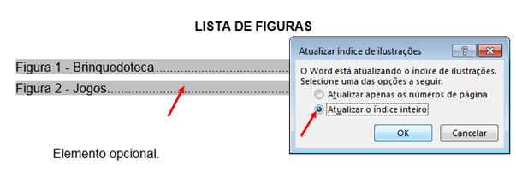
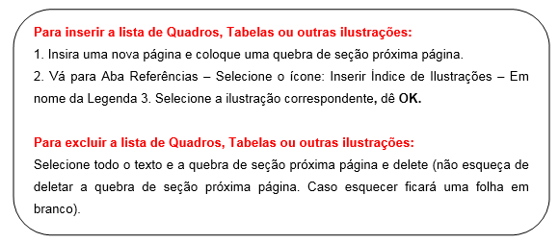

LISTA DE FOTOGRAFIAS
Fotografia 1 - Glaciar Martial 22

Elemento opcional.
Veja esclarecimentos na lista de figuras.

LISTA DE GRÁFICOS
Gráfico 1 - Teor de comportamento 21

Elemento opcional.
Veja esclarecimentos na lista de figuras.

LISTA DE QUADROS
Quadro 1 - Mecanismos de governança 22

Elemento opcional.
Veja esclarecimentos na lista de figuras.

LISTA DE TABELAS
Tabela 1 - Eficiência dos projetos Vp obtidos pelo usuário 21

Elemento opcional.
Veja esclarecimentos na lista de figuras.

LISTA DE SIGLAS
ABNT | Associação Brasileira de Normas Técnicas

Elemento opcional.
Deve conter as siglas (em ordem alfabética) seguidas das palavras ou das expressões escritas por extenso.
Atenção: As bordas da tabela devem ser removidas.

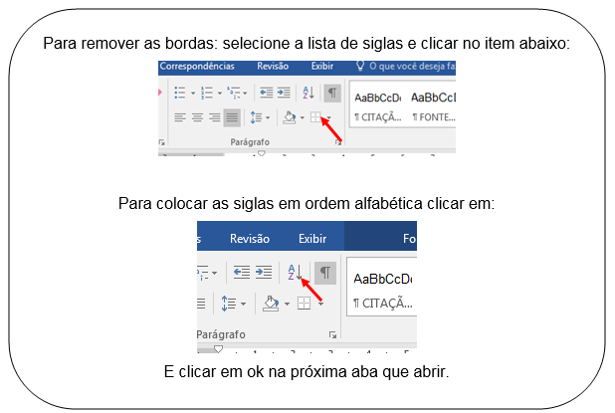

SUMÁRIO
1 INTRODUÇÃO 9
1.1 Tema 11
1.2 Delimitação do tema 11
1.3 Problema 11
1.4 Objetivos 11
1.4.1 Objetivo geral 12
1.4.2 Objetivos específicos 12
1.5 Justificativa 14
2 FUNDAMENTAÇÃO TEÓRICA 15
2.1 Título do subcapítulo 19
2.1.1 Título do subcapítulo 23
3 METODOLOGIA 24
4 CRONOGRAMA 25
REFERÊNCIAS 26
APÊNDICE A - TÍTULO do apêndice 28
ANEXO A - TÍTULO do Anexo 29

Para atualizar o sumário:

1. Clique sobre qualquer parte pontilhada.
2. Aperte a tecla F9 ou botão direito do mouse – selecione atualizar campo.
3. Abrirá a janela Atualizar Sumário, selecione a opção – Atualizar o índice inteiro, dê OK.

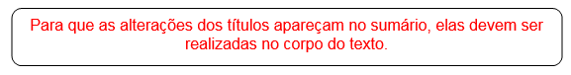

1 INTRODUÇÃO
Atenção: a nomenclatura dos itens pré-textuais (introdução, desenvolvimento e conclusão) fica a critério do autor do trabalho. Este arquivo apresenta apenas uma sugestão.
Para que o título do capítulo apareça no sumário automático - Digite o número e o título do capítulo - Vá até a janela de Estilo - selecione - Título 1 (os espaços já estão definidos conforme as normas da ABNT).
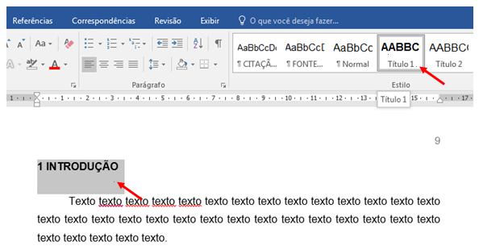
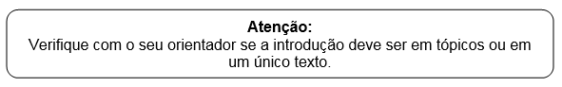

Quanto a maiores esclarecimentos sobre os itens/subtítulos que compõe a introdução, veja com seu orientador. Neste modelo apresentamos apenas uma sugestão.
Dicas:
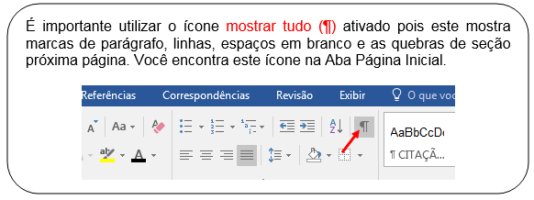
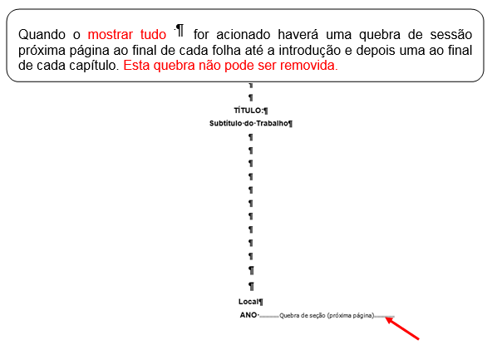

Para incluir as Quebras:

- selecione Layout;
- selecione Quebras;
- selecione Quebras de Seção – Próxima Página

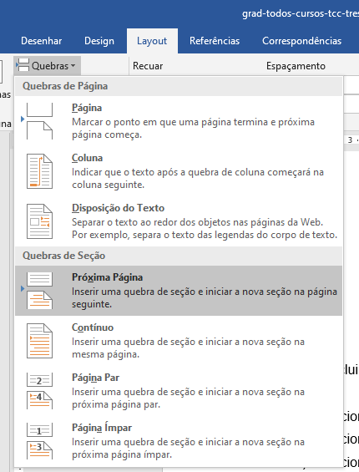
Atenção: No caso dos títulos secundários (1.1) e terciários (1.1.1), a entrada do título deve-se iniciar em maiúscula. O restante do título deve ser em minúsculo, a não ser os nomes próprios e as siglas. Além disso, deve-se respeitar as nomenclaturas em idioma estrangeiro.

1.1 Tema
Para que o título do capítulo apareça no sumário automático - Digite o número e o título do capítulo - Vá até a janela de Estilo - selecione - Título 2 (os espaços já estão definidos conforme as normas da ABNT).

Siga o exemplo para as demais situações do título 2

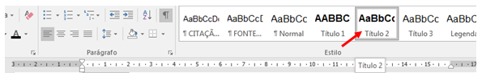

1.2 Delimitação do tema
Texto texto texto texto texto texto texto texto texto texto texto texto texto texto texto texto texto texto texto texto texto texto texto texto texto texto texto texto texto texto texto texto texto texto texto texto texto texto texto texto texto texto texto.

1.3 Problema
Texto texto texto texto texto texto texto texto texto texto texto texto texto texto texto texto texto texto texto texto texto texto texto texto texto texto texto texto texto texto texto texto texto texto texto texto texto texto texto texto texto texto texto.

1.4 Objetivos
Não é necessário escrever nada após o título Objetivos (é a única situação em que isto ocorre).

1.4.1 Objetivo geral
Para que o título do capítulo apareça no sumário automático - Digite o número e o título do capítulo - Vá até a janela de Estilo - selecione - Título 3 (os espaços já estão definidos conforme as normas da ABNT).

Siga o exemplo para as demais situações do título 3

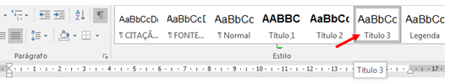

1.4.2 Objetivos específicos
Texto texto texto texto texto texto texto texto texto texto texto texto texto texto texto texto texto texto texto texto texto texto texto texto texto texto texto texto texto texto texto texto texto texto texto texto texto texto texto texto texto texto texto.

- xxxxxxxxxxxx;
- xxxxxxxxxxxxxxx;
- xxxxxxxxxxxxxxxx.

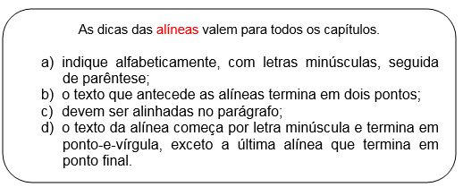
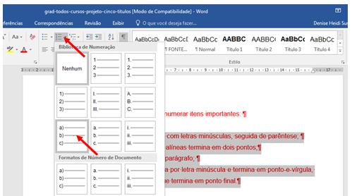

Selecione as alíneas, clique com o botão direito do mause e siga as instruções:

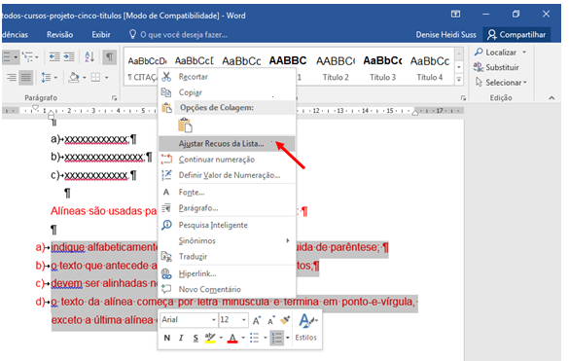
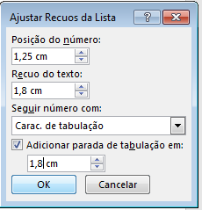

1.5 Justificativa
Texto texto texto texto texto texto texto texto texto texto texto texto texto texto texto texto texto texto texto texto texto texto texto texto texto texto texto texto texto texto texto texto texto texto texto texto texto texto texto texto texto texto texto.

2 FUNDAMENTAÇÃO TEÓRICA
Para que o título do capítulo apareça no sumário automático - Digite o número e o título do capítulo - Vá até a janela de Estilo - selecione - Título 1 (os espaços já estão definidos conforme as normas da ABNT).

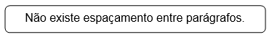
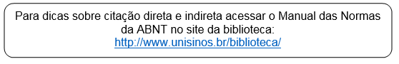

- Citação indireta

Exemplo:

Monteiro (2010) texto texto texto texto texto texto texto texto texto texto texto texto texto texto texto texto texto texto texto texto texto texto texto texto texto texto.

Ou

Texto texto texto texto texto texto texto texto texto texto texto texto texto texto texto texto texto texto texto texto texto texto texto texto texto texto texto texto texto (MONTEIRO, 2010).

- Citação direta (até três linhas, cópia literal)

Exemplo:

Conforme Severino (2010, p. 122), “Texto texto texto texto texto texto texto texto texto texto texto texto texto texto texto texto texto texto texto texto texto texto”.

Em caso de supressão tanto no início, meio e fim da frase deve-se utilizar três pontos entre colchetes e letra minúscula no início da frase. Exemplo:

De acordo com Santos (2012, p. 23), “[...] texto texto texto texto texto texto texto texto texto texto texto texto texto texto texto texto texto texto texto [...]”.

- Citação longa (com mais de 3 linhas, cópia literal)

De acordo com Antunes (2011, p. 123),
Texto texto texto texto texto texto texto texto texto texto texto texto texto texto texto texto texto texto texto texto texto texto texto texto texto texto texto texto texto texto texto texto texto texto texto texto texto texto texto texto texto texto texto texto texto texto texto texto texto texto texto texto texto texto texto texto texto texto texto texto texto texto texto texto texto texto texto.

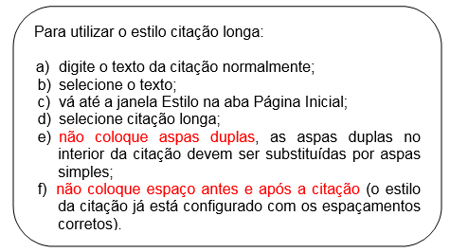

Estava assim:
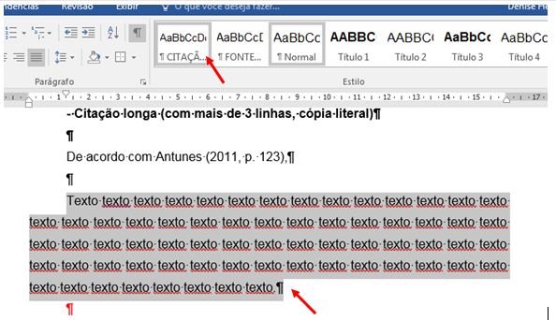
E ficará assim:
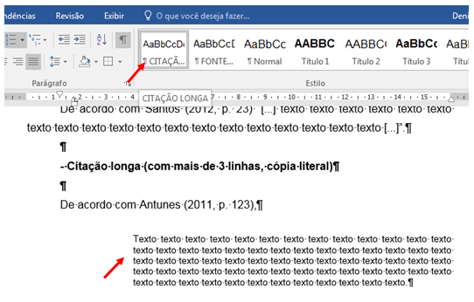

Atenção: As notas de rodapé explicativas devem ser justificadas a partir da segunda linha da mesma nota, abaixo da primeira letra da primeira palavra, de forma a destacar o expoente, sem espaço entre elas e com fonte menor.

Importante: O sistema autor-data utiliza somente as notas explicativas. Já as notas de rodapé de referência são geralmente utilizadas pelo Curso de Direito (somente o Curso de Direito utiliza o sistema de notas explicativas juntamente com as notas de referências).

- No texto:

O CFE adquiria um papel fiscalizador da implantação da reforma estrutural das universidades, nesse primeiro momento.

- Como alinhar as notas de rodapé:

O número indicador da nota de rodapé deve ficar livre à esquerda do rodapé. Para alinhar o texto:

- Selecione todo o texto da nota de rodapé.

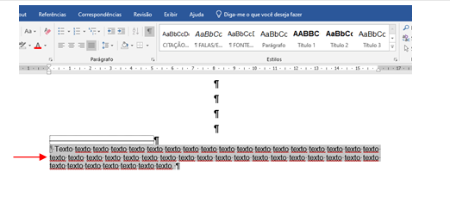
- Fique pressionando a tecla ALT e arraste o segundo triângulo da régua até a primeira letra da primeira linha (não pode ficar nada abaixo do número).
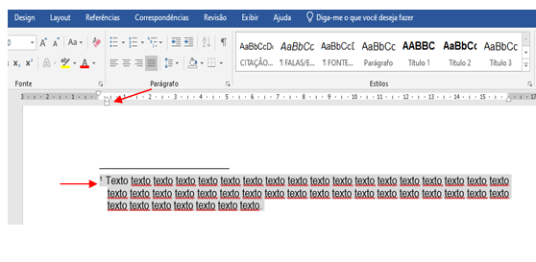

Atenção: Falas/Entrevistas/Relatos NÃO são consideradas citações diretas, NÃO utilizar o formato citação longa.

Para as falas, transcrição de entrevistas ou relatos que estiverem inseridos no corpo do texto, devem ser entre aspas e itálico:

Texto texto texto texto texto. “Inserir a fala do entrevistado” (Entrevistado 1).

Para as falas, transcrição de entrevistas ou relatos que estiverem inseridos no corpo do texto, devem ser entre aspas e itálico. Vá até a janela de Estilo - selecione - Falas/Entrevistas (os espaços já estão definidos conforme as normas da ABNT).

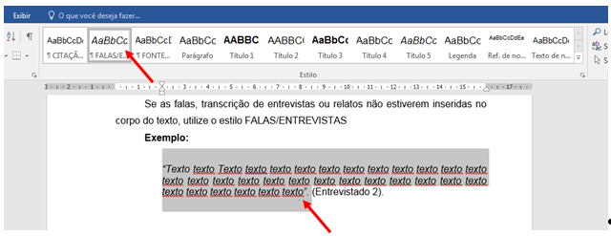
“Inserir a fala do entrevistado - texto texto texto texto texto texto texto texto texto texto texto texto texto texto texto texto texto texto texto texto texto texto texto texto texto texto texto texto texto texto” (Entrevistado 1).

2.1 Título do subcapítulo
Para que o título do capítulo apareça no sumário automático - Digite o número e o título do capítulo - Vá até a janela de Estilo - selecione - Título 2 (os espaços já estão definidos conforme as normas da ABNT).

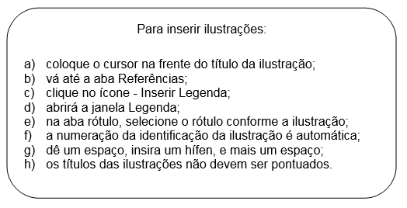
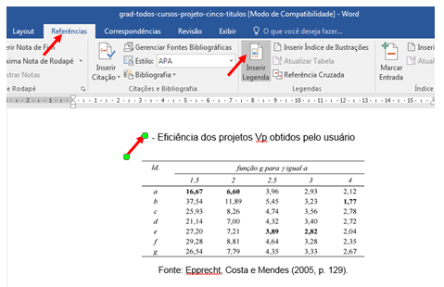
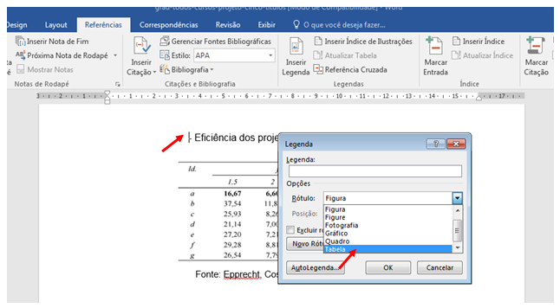

Tabela 1 - Eficiência dos projetos Vp obtidos pelo usuário
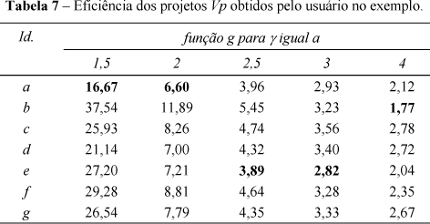
Vá até a galeria de estilos e selecione a opção Fonte das Ilustrações.
Fonte: Epprecht, Costa e Mendes (2005, p. 129).

Figura 1 - Brinquedoteca
Vá até a galeria de estilos e selecione a opção Fonte das Ilustrações.
Fonte: Doerner (2012, p. 20).

Gráfico 1 - Teor de comportamento
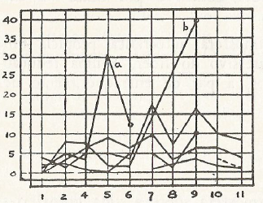
Vá até a galeria de estilos e selecione a opção Fonte das Ilustrações.
Fonte: Lewin (1970, p. 94).
Quadro 1 - Mecanismos de governança
Mecanismos | Como se apresenta
Mecanismos de comunicação, decisão e negociação | Reuniões quinzenais;  Reuniões com os grupos de trabalho;  Assembleias gerais (ordinárias e extraordinárias);  Comunicação via telefone (alguns associados não têm e-mail);  O consultor Gama da rede ainda se apresenta como peça chave, tanto na comunicação, quanto no processo decisório entre os moveleiros.
Controle e coordenação social | Estatuto da rede com as atribuições da diretoria e direitos e deveres dos associados.
Equipe comum | Existência de uma secretária cedida pela SICS e diretoria com finalidades específicas distintas das demais empresas que integram a rede.
Fonte: Elaborado pelo(a) autor(a).
Vá até a galeria de estilos e selecione a opção Fonte das Ilustrações.

Figura 2 - Triângulo equilátero
Vá até a galeria de estilos e selecione a opção Fonte das Ilustrações.
Fonte: Elaborada pelo(a) autor(a).

Fotografia 1 - Glaciar Martial
Vá até a galeria de estilos e selecione a opção Fonte das Ilustrações.

Fonte: Registrada pelo(a) autor(a).

2.1.1 Título do subcapítulo
Para que o título do capítulo apareça no sumário automático - Digite o número e o título do capítulo - Vá até a janela de Estilo - selecione - Título 3 (os espaços já estão definidos conforme as normas da ABNT).

3 METODOLOGIA
Para que o título do capítulo apareça no sumário automático - Digite o número e o título do capítulo - Vá até a janela de Estilo - selecione - Título 1 (os espaços já estão definidos conforme as normas da ABNT).

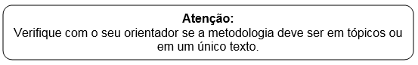

Caso a metodologia tenha subtítulos, siga os passos do capítulo 2, referente ao uso da galeria de estilos.

4 CRONOGRAMA
Para que o título do capítulo apareça no sumário automático - Digite o número e o título do capítulo - Vá até a janela de Estilo - selecione – Título 1 (os espaços já estão definidos conforme as normas da ABNT).

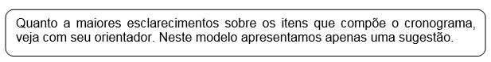

Atividades | Meses
Atividades | jan. | fev. | mar. | abr. | maio | jun.
Escolha do assunto do projeto | X
Elaboração da estrutura do projeto | X | X
Seleção e leitura das obras para elaboração do projeto |  | X | X
Elaboração dos objetivos, delimitação do tema, definição do problema, etc. |  | X | X
Elaboração da pesquisa bibliográfica e documental do projeto |  |  | X | X | X
Coleta de dados |  | X | X | X
Tratamento dos dados |  |  |  | X | X
Revisão final do texto |  |  |  |  | X
Data limite de entrega do projeto |  |  |  |  |  | Escrever a data

REFERÊNCIAS
Para que a palavra Referências apareça no sumário automático - Digite Referências - Vá até a janela de Estilo - selecione -Título 1 e centralize (por ser um elemento pós-textual, não possui numeração e deve ser centralizada, os espaços já estão definidos conforme as normas da ABNT).
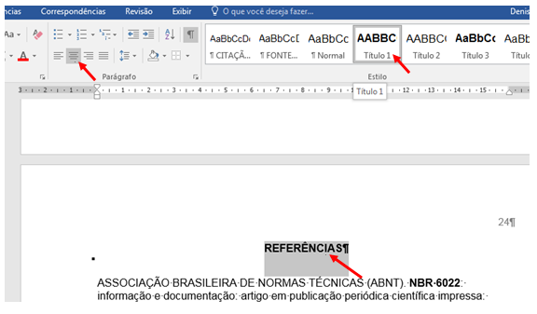

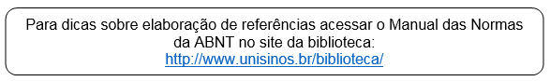

Para configurar e ordenar alfabeticamente as referências:

1. Selecione todas as referências, e clique com o botão direito do mouse – selecione Parágrafo.

2. Faça a seleção conforme a tela seguinte:

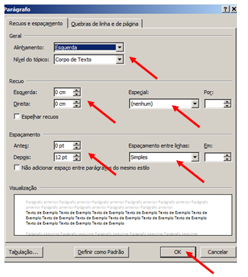

3. Com as referências selecionadas, clique no ícone 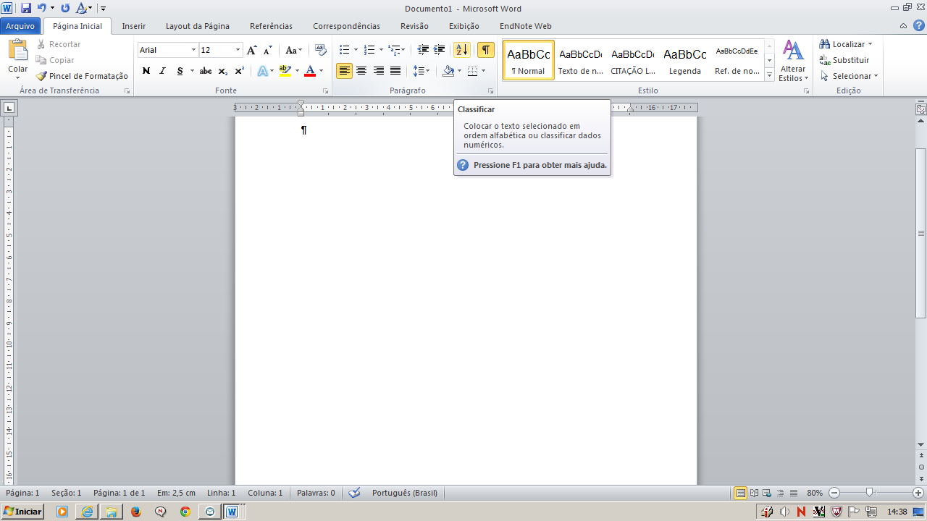 na aba Página Inicial, abrirá a janela Classificar – clique em OK, isso colocará as referências em ordem alfabética.

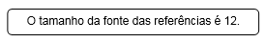

APÊNDICE A - TÍTULO do apêndice
Para que os apêndices apareçam no sumário automático - Digite APÊNDICE A - TÍTULO - Vá até a janela de Estilo - selecione - Título 1 e centralize (por ser um elemento pós-textual, não possui numeração e deve ser centralizada, os espaços já estão definidos conforme as normas da ABNT).
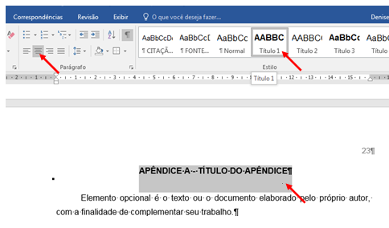

Elemento opcional. Refere-se a texto ou o documento elaborado pelo próprio autor, com a finalidade de complementar seu trabalho.

Atenção: São considerados Apêndices os materiais/ofícios que constam o nome do aluno, por exemplo: Termo de Compromisso para Utilização de Banco de Dados, Carta de Anuência, Termo de Consentimento Livre e Esclarecido, Termo de Confidencialidade, entre outros.

ANEXO A - TÍTULO do Anexo
Para que os apêndices apareçam no sumário automático - Digite ANEXO A - TÍTULO - Vá até a janela de Estilo - selecione - Título 1 e centralize (por ser um elemento pós-textual, não possui numeração e deve ser centralizada, os espaços já estão definidos conforme as normas da ABNT).
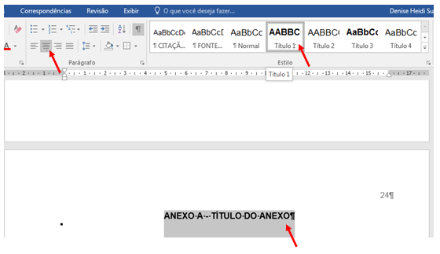

Elemento opcional. Destina-se à inclusão de materiais não elaborados pelo próprio autor, como: cópias de artigos, manuais, folders, balancetes, etc.

Texto texto texto texto texto texto texto texto texto texto texto texto texto texto texto texto texto texto texto texto texto texto texto texto texto texto texto texto texto texto texto texto texto texto texto texto texto texto texto texto texto texto texto.

